一个简单的springMVC demo

软件环境：eclipse neon3+jdk 1.8+spring3.2 (没有用数据库，demo使用静态数据，后续准备做mybatis的整合，会用数据库………….)

spring3.2所用jar包

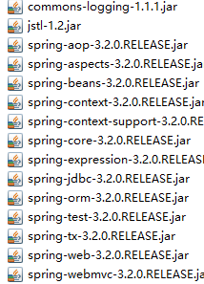

项目功能：实现简单的商品查询

项目实现的简单描述

1. 在web.xml中配置前端控制器

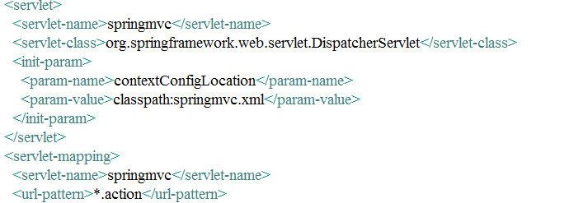

1. 在springmvc中配置 handlermapping handleradapter和view resolver

首先配置handleradapter非注解的开发



再配置handlermapping



最后配置view resoler

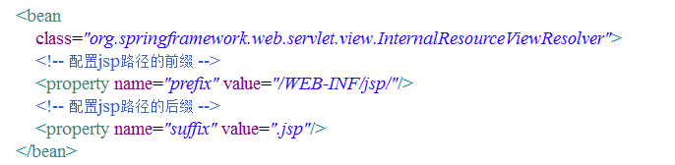

注解的方式：



以后，准备加深项目，学习mybatis，并整合SSM框架对该项目进行加深